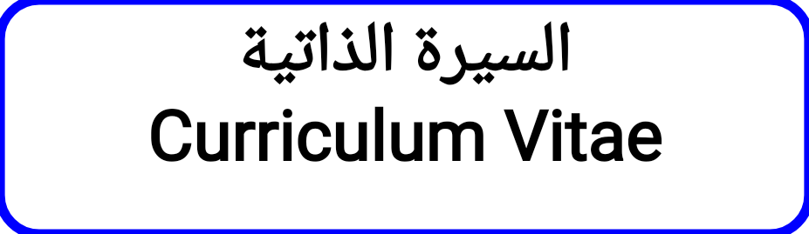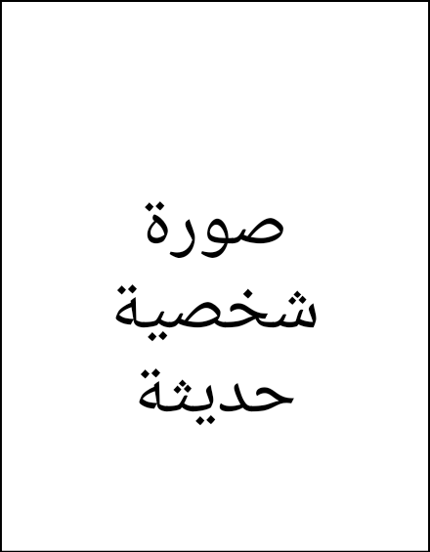

**Personal Information**: :**البيانات الشخصية**

|  |  |
| --- | --- |
| **Name: Inaam Ghanim Ibrahim Mohammad Al _Abady** | **الاسم الرباعي واللقب: انعام غانم ابراهيم محمد العبادي** |
| **Date and place of Birth :5\11\1988 Mosul/Nineveh** | **تاريخ ومحل الولادة: 5/11/1988 موصل/نينوى** |
| **Sex: female** | **الجنس: انثى** |
| **Present address: Hay al_Hadba** | **العنوان الحالي: حي الحدباء** |
| **Marital status: Married** | **الحالة الاجتماعية : متزوجة** |
| **No. of Dependents 4** | **عدد افراد الأسرة: 4** |
| **Religion:Muslim** | **الديانة: مسلمة** |
| **First date of job:31/12/2012** | **تاريخ اول تعيين بالوظيفة 31 / 12 / 2012** |
|  | **المنصب الأداري الحالي ان وجد تاريخ تسلمه / /** |
| **ID No:00159921** | **رقم هوية الأحوال المدنية :00159921** |
| **Nationality: Iraqi** | **الجنسية: عراقية** |
| **E-mail :anaamghanm1988@gmail.com البريد الالكتروني** | |

**Academic Qualificationالشهادات والمؤهلات**

|  |  |
| --- | --- |
| **Certificate:**   * **M.B.ch.B**   **Date:1\7\2012**  **Institute: Nineveh College of**  **Medicine/ University of Mosul.**   * **MSc. Degree at 16/3/2021**   **From University of Mosul /**  **College of Medicine**  **Assistant lecturer at 16/3/2021.** | **الشهادة**   * **بكالوريوس طب وجراحة عامة**   **تاريخها: 1 /7/2012**  **الجهة المانحة: جامعة الموصل/كلية طب نينوى**   * **ماجستير علوم في علم الامراض بتاريخ 16/3/2021**   **من جامعة الموصل/ كلية طب الموصل**  **اللقب العلمي: مدرس مساعد بتاريخ 16\3\2021** |
| **Major : M.B.ch.B** | **التخصص العام: بكالوريوس طب وجراحة عامة** |
| **Minor : Pathology** | **التخصص الدقيق:علم الامراض** |

**Professional and Academic Experience الخبرات العلمية**

|  |  |
| --- | --- |
| . | * **مقيمة دورية من 31/12/2012 الى20/4/2014** * **دورة تعليمية في مستشفى الاورام لمدة 15 يوم من تاريخ 4/1/2013** * **معيدة في كلية الطب 17/2/2015** * **معيدة في علم الامراض 19/7/2017** * **مباشرة في فرع الامراض كتدريسية بتاريخ 8\4\2021** |

**Participations in the International Scientific Conferences والندوات المشاركة في المؤتمرات**

|  |  |
| --- | --- |
|  | * مشاركة في ندوة علم الامراض سنة 2018 و 2021 |
|  | * **حضور بعض الندوات العلمية** |

**Publications المنشورات العلمية**

|  |  |
| --- | --- |
|  | * **بحث واحد منشور في مجلة طب الموصل** |
|  |  |

**Other Activities: النشاطات الأخرى**

|  |  |
| --- | --- |
|  | * **عضو في لجنة العملي, لجنة السمنارات ولجنة الفنون للدراسات الاولية في فرع الامراض سنة 2021** |
|  |  |

**Commendation Letters عدد كتب الشكر**

|  |  |
| --- | --- |
| **4** | * **4** |